TRƯỜNG ĐẠI HỌC VINH
VIỆN KỸ THUẬT VÀ CÔNG NGHỆ



BÁO CÁO
THỰC TẬP DOANH NGHIỆP

CÔNG TY CP THƯƠNG MẠI & DỊCH VỤ THÀNH NAM

Người hướng dẫn : | : | Phan Hữu Thành
Sinh viên thực hiện : | : | Nguyễn Bá Pháp
MSSV : | : | 225748020110172
Lớp : | : | 63K3 - CNTT

Nghệ An, 1/2026

LỜI CẢM ƠN
Trước tiên, em xin gửi lời cảm ơn chân thành và sâu sắc đến Ban Giám hiệu Trường Đại học Vinh cùng toàn thể quý thầy cô Viện Kỹ thuật và Công nghệ đã luôn quan tâm, tạo điều kiện thuận lợi để em có cơ hội tham gia và hoàn thành kỳ thực tập này.
Em cũng xin bày tỏ lòng biết ơn sâu sắc đến Ban lãnh đạo và toàn thể cán bộ, nhân viên Công Ty CP Thương Mại & Dịch Vụ Thành Nam, đặc biệt là các anh/chị trong bộ phận chuyên môn, những người đã tận tình hướng dẫn, chia sẻ kiến thức, kinh nghiệm thực tế và tạo điều kiện tốt nhất để em hoàn thành tốt nhiệm vụ trong suốt thời gian thực tập tại công ty.
Thời gian thực tập tại công ty không chỉ giúp em có cơ hội vận dụng những kiến thức lý thuyết đã học vào thực tiễn mà còn giúp em rèn luyện thêm nhiều kỹ năng cần thiết, từ đó tích lũy được những kinh nghiệm quý báu cho định hướng nghề nghiệp trong tương lai.
Cuối cùng, em xin chân thành cảm ơn quý thầy cô cùng các anh/chị tại công ty đã luôn quan tâm, hỗ trợ và đồng hành cùng em trong suốt quá trình học tập và thực tập. Em hy vọng rằng những kiến thức và kinh nghiệm thu nhận được từ kỳ thực tập này sẽ là nền tảng vững chắc giúp em tự tin hơn trên con đường phát triển sự nghiệp sau này.
Sinh viên thực hiện
Nguyễn Bá Pháp

MỤC LỤC
LỜI CẢM ƠN 2
DANH MỤC HÌNH ẢNH 5
THÔNG TIN THỰC TẬP DOANH NGHIỆP 6
CHƯƠNG 1. THÔNG TIN THỰC TẬP DOANH NGHIỆP 7
1.1. Giới thiệu về đơn vị 7
1.2. Lĩnh vực kinh doanh, sơ đồ tổ chức và sơ đồ công ty 7
1.3. Tóm tắt về công việc thực tập ở công ty 9
CHƯƠNG 2: NỘI DUNG THỰC TẬP 15
2.1 Nhật kí thực tập 15
2.2. Đánh giá và báo cáo 18
2.3. Đánh giá kết quả kiểm thử 19
2.4. Quản lý và xác nhận sửa lỗi 19
2.5. Báo cáo kiểm thử 20
2.6. Kết luận 21
CHƯƠNG 3: NHẬN XÉT VÀ ĐÁNH GIÁ 22
3.1. Nhận thức của sinh viên 22
3.2. Đánh giá mối liên hệ giữa lý thuyết và thực tiễn 22
CHƯƠNG 4. BÀI HỌC KINH NGHIỆM 24
4.1. Bài học kinh nghiệm về việc vận dụng kiến thức đã học 24
4.2. Bài học kinh nghiệm về việc học hỏi kiến thức thực tế từ đơn vị thực tập 25
4.3. Bài học kinh nghiệm về việc rèn luyện kỹ năng, phẩm chất nghề nghiệp 27
4.4. Kiến nghị với Nhà trường để cải tiến học phần Thực tập chuyên ngành 29
KẾT LUẬN 31
Kết quả đạt được 31
Hạn chế 31
Hướng phát triển sau quá trình thực tập 31
TÀI LIỆU THAM KHẢO 33

DANH MỤC HÌNH ẢNH
Hình 1. Logo thương hiệu công ty……………………………………………….. 7
Hình 2. Sơ đồ tổ chức nhân viên trong công ty…………………………………... 9
Hình 3. Sơ đồ tổ chức phòng kỹ thuật……………………………………………..9
Hình 4. Địa chỉ của các máy tính……………………………………………….. 10
Hình 5. Giao diện sử dụng và cài đặt CukCuk bán hàng……………………….. 11
Hình 6. Các lỗi khi phần mềm bị trục trặc……………………………………… 12
Hình 7. Quản lý Website cho nhà hàng…………………………………………. 13

THÔNG TIN THỰC TẬP DOANH NGHIỆP

- Họ và tên sinh viên: Nguyễn Bá Pháp
- Lớp: 63K3 Điện thoại: 0333013972
- Email: phapmeo2k4@gmail.com
- Cơ sở thực tập: Phòng kĩ thuật - CÔNG TY CP THƯƠNG MẠI&DỊCH VỤ THÀNH NAM
- Mã số thuế: 2900893818
- Tên cơ quan: SQ2
- Địa chỉ: Số 01, Đường Nguyễn Phong Sắc, Phường Trường Vinh, Tỉnh Nghệ An
- Điện thoại: 0943.800.008 – 0942.800.008
- Người hướng dẫn: Phan Hữu Thành, toàn thể các nhân viên trong bộ phận kỹ thuật
- Điện thoại: 0949.585.585
- Email: thanhsq2@gmail.com
- Cộng việc thực tập:
- Hỗ trợ cấu hình và kiểm tra địa chỉ IP cho các thiết bị trong hệ thống nhà hàng
- Hỗ trợ cài đặt, cấu hình và sử dụng phần mềm bán hàng CUKCUK
- Khắc phục các lỗi thường gặp trong quá trình sử dụng phần mềm
- Tham gia quản lý, cập nhật nội dung website của nhà hàng
- Thời gian thực tập: Từ ngày 01/11/2025 đến 01/01/2026
STT | Thời gian | Nội dung công việc | Ghi chú
1 | 1/11/2025-1/12/2025 | Xử lý, kiểm tra phần mềm
2 | 1/12/2025-10/01/2026 | Xử lý phần cứng

CHƯƠNG 1. THÔNG TIN THỰC TẬP DOANH NGHIỆP

1.1. Giới thiệu về đơn vị

Hình 1. Logo thương hiệu công ty
Công Ty CP Thương Mại & Dịch Vụ Thành Nam được thành lập ngày 20/05/2008, có trụ sở tại Xóm Liên Mậu 2, xã Kim Liên, huyện Nam Đàn, tỉnh Nghệ An. Công ty hiện đang hoạt động ổn định dưới sự quản lý của Chi cục Thuế cơ sở 2 tỉnh Nghệ An, với người đại diện pháp luật là ông Lê Song Hùng.
Công ty hoạt động đa ngành, trong đó nổi bật là các lĩnh vực dịch vụ nhà hàng – ăn uống, kinh doanh thực phẩm, dịch vụ lưu trú, thương mại và xây dựng. Đặc biệt, trong lĩnh vực nhà hàng, công ty chú trọng ứng dụng công nghệ thông tin vào công tác quản lý, bán hàng và vận hành hệ thống.
Với định hướng phát triển bền vững, Công Ty CP Thương Mại & Dịch Vụ Thành Nam không ngừng đầu tư vào cơ sở hạ tầng, trang thiết bị và ứng dụng công nghệ nhằm nâng cao chất lượng dịch vụ, đáp ứng tốt nhu cầu của khách hàng.

1.2. Lĩnh vực kinh doanh, sơ đồ tổ chức và sơ đồ công ty

1.2.1. Lĩnh vực kinh doanh
Công Ty CP Thương Mại & Dịch Vụ Thành Nam hoạt động kinh doanh đa ngành, tập trung chủ yếu vào các lĩnh vực thương mại, dịch vụ và sản xuất. Trong đó, nổi bật là dịch vụ nhà hàng và ăn uống, chuyên cung cấp các món ăn chế biến sẵn, phục vụ tiệc, hội nghị, liên hoan và đáp ứng các nhu cầu ẩm thực đa dạng của khách hàng. Bên cạnh đó, công ty còn hoạt động trong các lĩnh vực kinh doanh, chế biến và phân phối thực phẩm, dịch vụ lưu trú ngắn ngày, thương mại hàng hóa và xây dựng công trình, từng bước mở rộng quy mô và nâng cao năng lực cạnh tranh trên thị trường.
Trong quá trình hoạt động, công ty luôn chú trọng nâng cao chất lượng dịch vụ, đảm bảo an toàn vệ sinh thực phẩm và xây dựng phong cách phục vụ chuyên nghiệp, thân thiện nhằm mang đến sự hài lòng cao nhất cho khách hàng. Đồng thời, doanh nghiệp không ngừng đầu tư cơ sở vật chất, trang thiết bị hiện đại và cải tiến quy trình quản lý để đáp ứng yêu cầu ngày càng cao của thị trường.
Đặc biệt, công ty quan tâm và đẩy mạnh ứng dụng công nghệ thông tin trong công tác quản lý, điều hành và hoạt động kinh doanh, nhất là trong quản lý bán hàng, quản lý hệ thống mạng nội bộ, vận hành website và sử dụng các phần mềm hỗ trợ như phần mềm bán hàng, kế toán và quản lý khách hàng. Việc ứng dụng công nghệ thông tin đã góp phần nâng cao hiệu quả hoạt động, tối ưu hóa quy trình làm việc và cải thiện đáng kể.

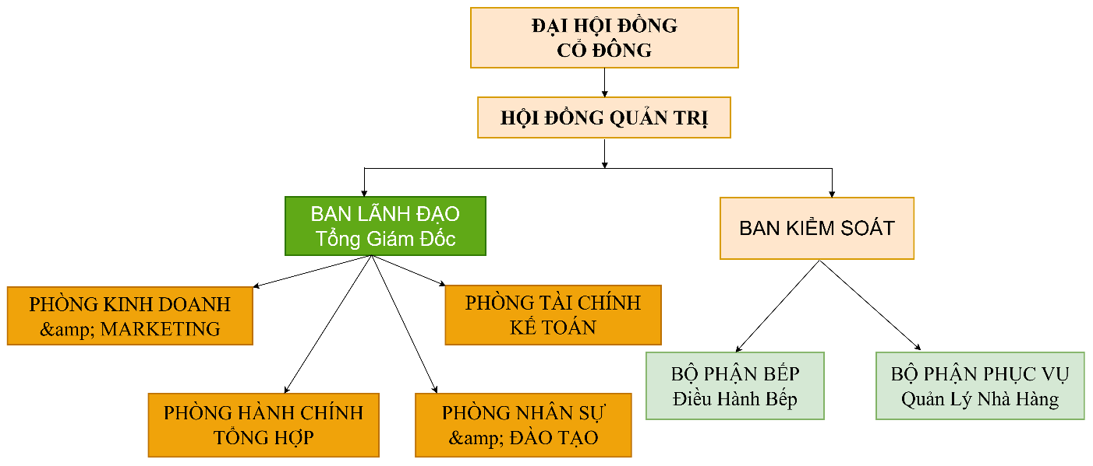
1.2.2. Sơ đồ tổ chức và sơ đồ công ty

Hình 2. Sơ đồ tổ chức nhân viên trong công ty

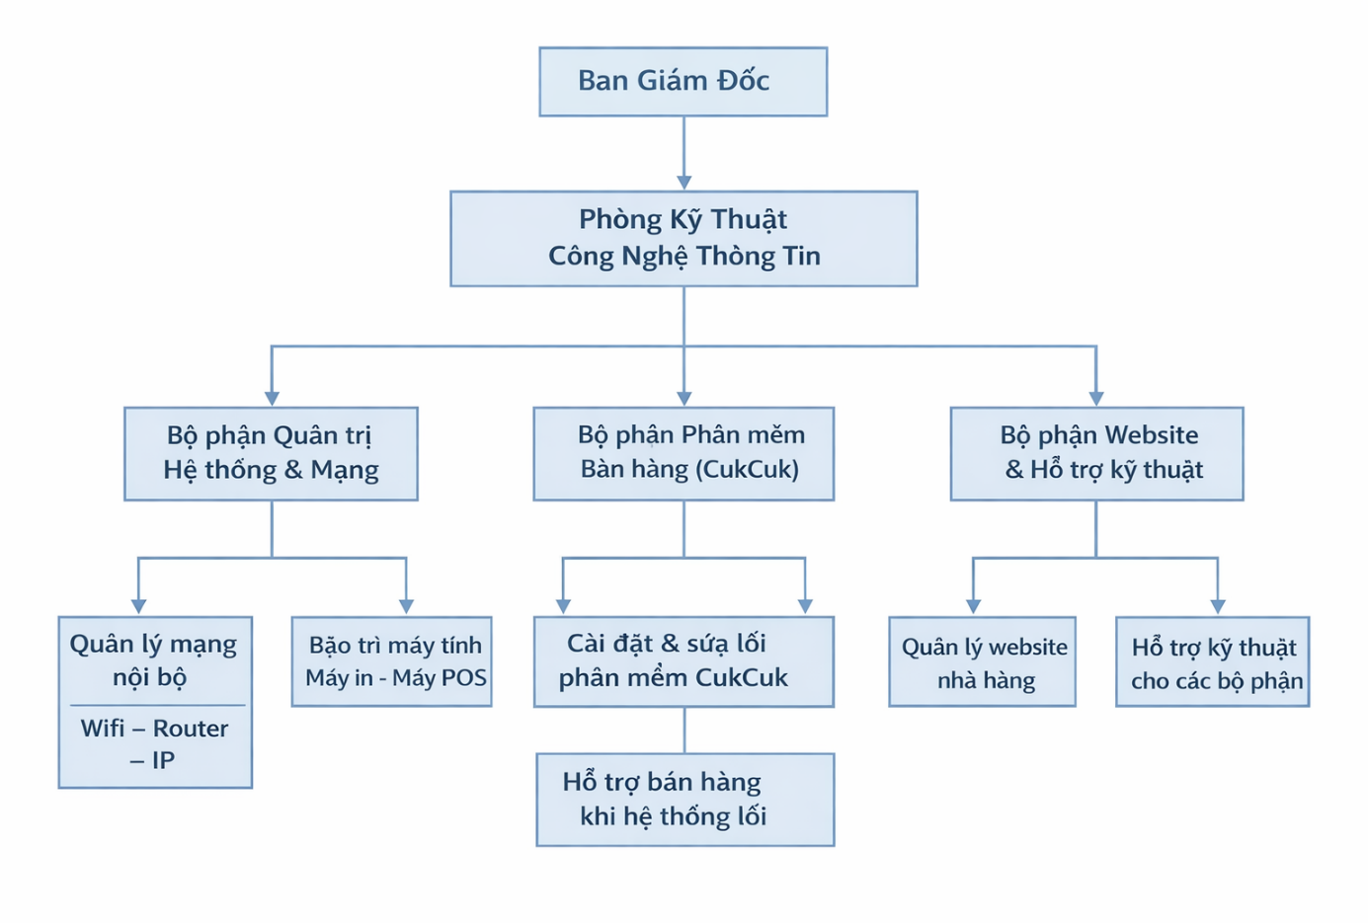
1.2.3. Sơ đồ tổ chức phòng kỹ thuật
Hình 3. Sơ đồ tổ chức phòng kỹ thuật

1.3. Tóm tắt về công việc thực tập ở công ty
Trong giai đoạn thực tập tại doanh nghiệp, em đã được tham gia trực tiếp và hỗ trợ thực hiện đa dạng các nhiệm vụ thực tiễn liên quan đến hệ thống công nghệ thông tin (CNTT) và phần mềm quản lý nhà hàng. Những công việc này không chỉ giúp em áp dụng kiến thức lý thuyết vào môi trường làm việc thực tế mà còn rèn luyện kỹ năng chuyên môn, làm việc nhóm và xử lý tình huống linh hoạt. Dưới đây là các nhiệm vụ chính:

1.3.1. Hỗ trợ cấu hình và kiểm tra địa chỉ IP cho các thiết bị hệ thống
Tham gia cấu hình địa chỉ IP tĩnh hoặc động cho các thiết bị quan trọng như máy tính thu ngân, máy in hóa đơn, máy POS (Point of Sale) và các thiết bị mạng khác. Công việc này đảm bảo tất cả thiết bị kết nối ổn định với mạng nội bộ LAN/Wi-Fi, tránh tình trạng gián đoạn kết nối trong giờ cao điểm. Qua đó, em học cách sử dụng công cụ như Command Prompt, Router Interface hoặc phần mềm quản lý mạng để kiểm tra ping, traceroute và khắc phục sự cố cơ bản, góp phần nâng cao hiệu quả hoạt động bán hàng và quản lý hàng ngày của nhà hàng.
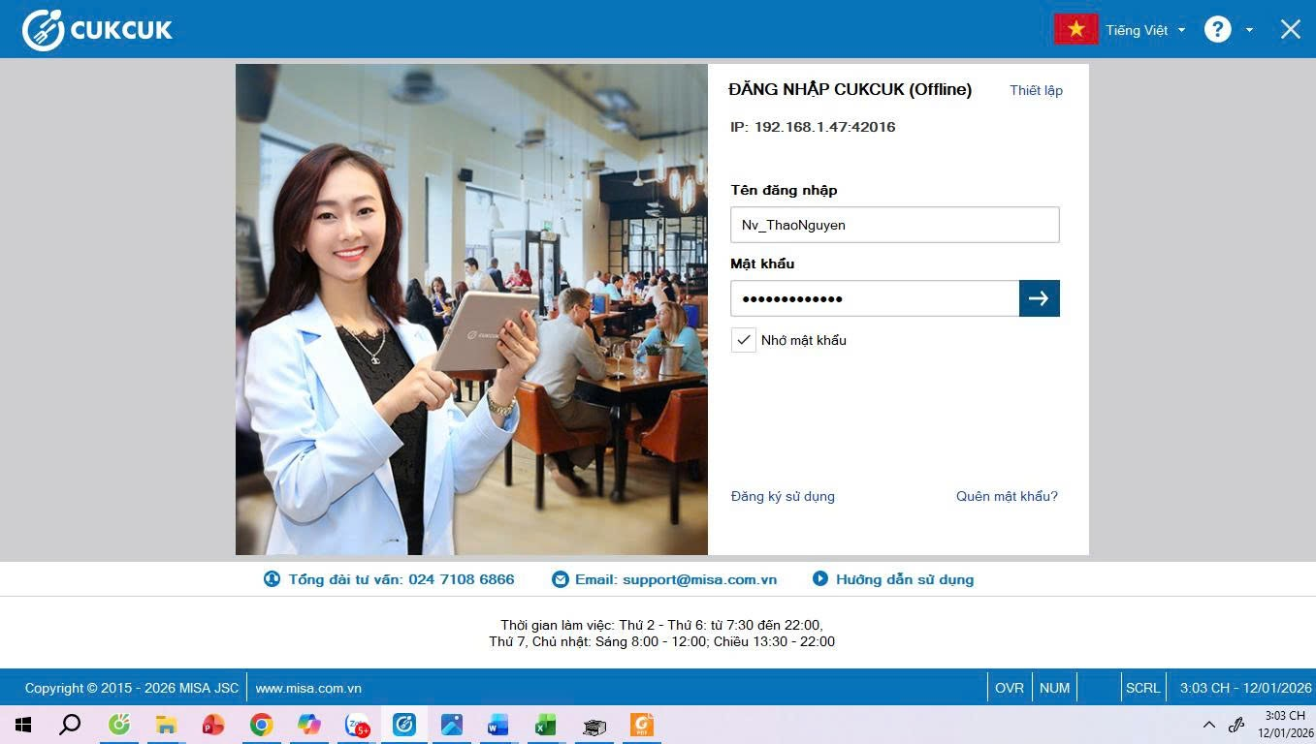
Hình 4. Địa chỉ của các máy tính

1.3.2. Cài đặt, cấu hình và hướng dẫn sử dụng phần mềm bán hàng CUKCUK
Trong quá trình thực tập, em tham gia hỗ trợ đội ngũ kỹ thuật IT thực hiện việc cài đặt phần mềm bán hàng CUKCUK trên các máy tính tại quầy thu ngân, máy tính quản lý cũng như các thiết bị di động phục vụ cho hoạt động bán hàng của nhà hàng. Sau khi hoàn tất cài đặt, hệ thống được tiến hành cấu hình các thông số cần thiết như thiết lập cơ sở dữ liệu, phân quyền truy cập cho từng nhóm người dùng (quản lý, thu ngân, nhân viên phục vụ), đồng thời tích hợp phần mềm với các thiết bị phần cứng liên quan như máy in hóa đơn, máy quét mã vạch và thiết bị thanh toán.
Bên cạnh đó, em cùng bộ phận IT hướng dẫn nhân viên nhà hàng làm quen và sử dụng các chức năng cơ bản và nâng cao của phần mềm CUKCUK. Nội dung hướng dẫn tập trung vào việc quản lý thực đơn như thêm mới, chỉnh sửa món ăn, cập nhật giá bán; thực hiện lập hóa đơn bán hàng một cách nhanh chóng và chính xác; xử lý thanh toán đa kênh bao gồm tiền mặt, thẻ ngân hàng và các ví điện tử phổ biến. Ngoài ra, nhân viên còn được hướng dẫn cách quản lý bàn ăn như phân bổ bàn, chuyển bàn linh hoạt trong giờ cao điểm nhằm tối ưu hóa việc phục vụ khách hàng.
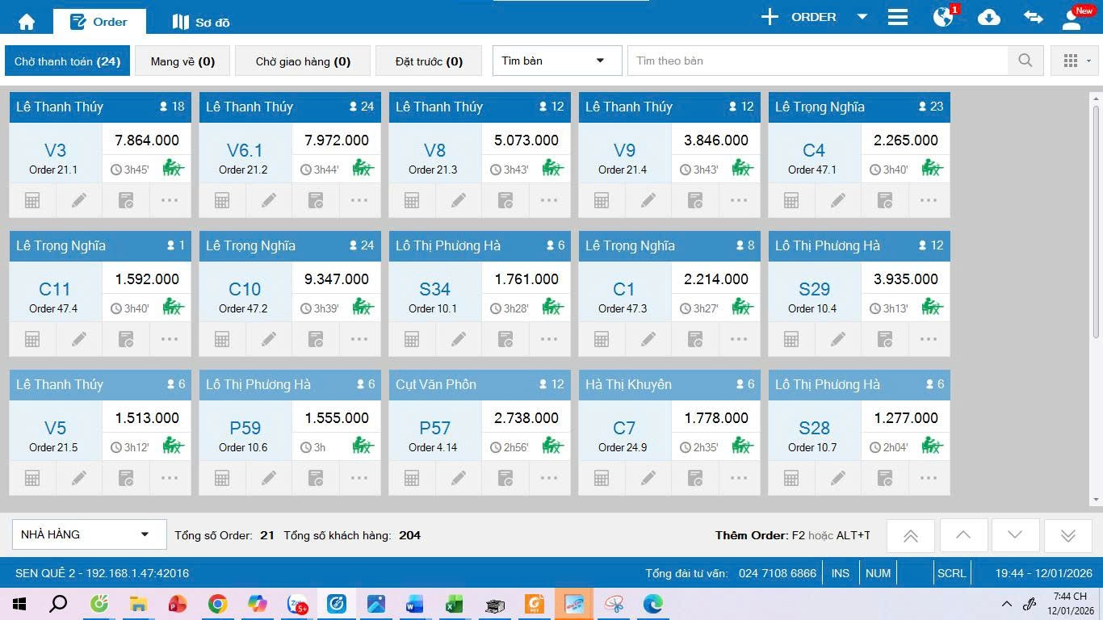
Hình 5. Giao diện sử dụng và cài đặt CukCuk bán hàng

1.3.3. Khắc phục lỗi thường gặp trong sử dụng phần mềm và hệ thống
Tham gia xử lý các sự cố phổ biến như lỗi đăng nhập (quên mật khẩu, tài khoản bị khóa), vấn đề kết nối thiết bị (máy in không nhận lệnh, POS không đồng bộ), lỗi đồng bộ dữ liệu giữa các chi nhánh hoặc thao tác sử dụng sai (lập hóa đơn kép). Dưới sự hướng dẫn của nhân viên IT, sinh viên học cách chẩn đoán nguyên nhân qua log hệ thống, kiểm tra kết nối mạng và áp dụng giải pháp như reset cache, cập nhật phiên bản phần mềm hoặc hỗ trợ từ xa qua TeamViewer. Những trải nghiệm này giúp hệ thống hoạt động liên tục, giảm thiểu gián đoạn kinh doanh và nâng cao độ tin cậy của công nghệ trong môi trường dịch vụ ăn uống.
Bên cạnh đó, em còn tham gia hỗ trợ người dùng từ xa thông qua các công cụ như TeamViewer nhằm xử lý sự cố nhanh chóng mà không làm gián đoạn quá trình kinh doanh của nhà hàng. Thông qua các tình huống thực tế này, em không chỉ nâng cao kỹ năng xử lý sự cố và làm việc nhóm mà còn hiểu rõ hơn tầm quan trọng của việc duy trì hệ thống hoạt động ổn định, liên tục. Những trải nghiệm này góp phần giảm thiểu thời gian gián đoạn trong hoạt động bán hàng, nâng cao độ tin cậy của công nghệ thông tin và hỗ trợ hiệu quả cho môi trường dịch vụ ăn uống có tính chất vận hành liên tục và cường độ cao.
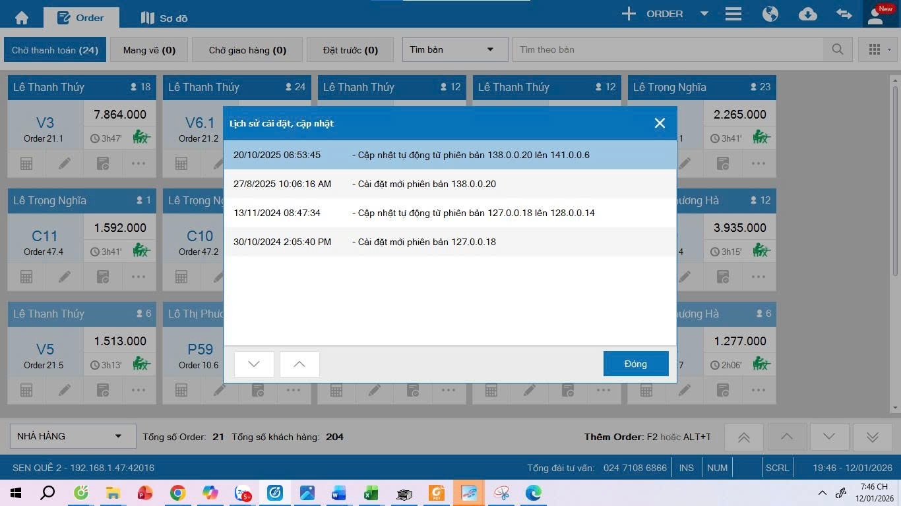
Hình 6. Các lỗi khi phần mềm bị trục trặc

1.3.4. Quản lý và cập nhật nội dung website nhà hàng
Sẽ làm việc với hệ thống quản trị nội dung (CMS) như WordPress hoặc nền tảng tùy chỉnh để chỉnh sửa thông tin giới thiệu nhà hàng, cập nhật thực đơn mới kèm hình ảnh chất lượng cao, đăng tải tin tức khuyến mãi, sự kiện và tích hợp bản đồ Google Maps hoặc form đặt bàn trực tuyến. Công việc còn bao gồm tối ưu hóa SEO cơ bản (từ khóa, meta description) để tăng khả năng hiển thị trên Google. Qua đó, sinh viên rèn luyện kỹ năng thiết kế web responsive, chỉnh sửa hình ảnh bằng Photoshop và phân tích dữ liệu truy cập qua Google Analytics, đồng thời góp phần nâng tầm hình ảnh thương hiệu và thu hút khách hàng tiềm năng qua kênh trực tuyến.
Thông qua việc chỉnh sửa hình ảnh bằng các công cụ như Photoshop và theo dõi, phân tích dữ liệu truy cập bằng Google Analytics, em có cơ hội đánh giá hiệu quả hoạt động của website và hành vi người dùng. Những trải nghiệm này không chỉ giúp em nâng cao kỹ năng chuyên môn về quản trị website mà còn góp phần nâng cao hình ảnh thương hiệu của nhà hàng, tăng khả năng tiếp cận khách hàng tiềm năng và hỗ trợ hiệu quả cho hoạt động kinh doanh thông qua kênh trực tuyến.
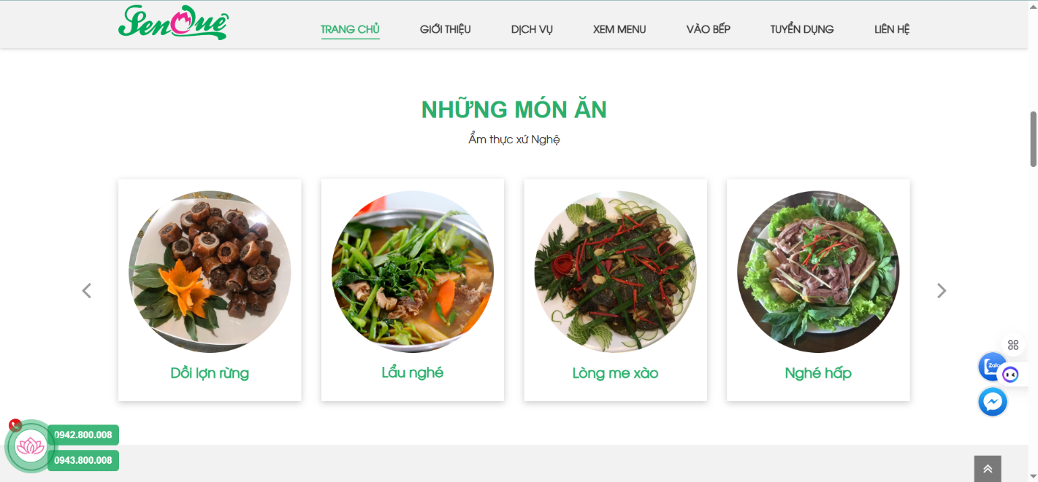
Hình 7. Quản lý Website cho nhà hàng
Thông qua các công việc thực tập đa dạng trên, sinh viên ngành Công nghệ thông tin không chỉ vận dụng vững chắc kiến thức chuyên môn như mạng máy tính, phát triển phần mềm và quản trị hệ thống vào thực tế mà còn phát triển toàn diện các kỹ năng mềm thiết yếu. Đó bao gồm khả năng làm việc nhóm chặt chẽ với nhân viên nhà hàng, giao tiếp hiệu quả để hướng dẫn sử dụng công nghệ cho người không chuyên, và xử lý nhanh chóng các tình huống phát sinh như sự cố kỹ thuật đột ngột trong giờ cao điểm. Những trải nghiệm quý báu này sẽ là nền tảng vững chắc giúp sinh viên tự tin bước vào thị trường lao động CNTT đầy cạnh tranh.
Ngoài việc cập nhật nội dung, em còn tham gia thực hiện tối ưu hóa công cụ tìm kiếm (SEO) ở mức cơ bản như lựa chọn từ khóa phù hợp, chỉnh sửa tiêu đề trang, meta description và cấu trúc nội dung nhằm nâng cao khả năng hiển thị của website trên các công cụ tìm kiếm như Google. Song song với đó, em được rèn luyện kỹ năng thiết kế giao diện web theo hướng responsive, đảm bảo website hiển thị tốt trên nhiều thiết bị khác nhau như máy tính, máy tính bảng và điện thoại di động. Bên cạnh đó, em còn chú trọng cải thiện tốc độ tải trang, bố cục nội dung và khả năng tương tác với người dùng nhằm nâng cao trải nghiệm truy cập website. Thông qua quá trình này, em hiểu rõ hơn vai trò của thiết kế và tối ưu website trong việc hỗ trợ hoạt động marketing và quảng bá thương hiệu của nhà hàng.

CHƯƠNG 2: NỘI DUNG THỰC TẬP

2.1 Nhật kí thực tập
Tuần lễ | Thời gian | Nội dung công việc làm theo tuần
Tuần 1 | 1/11 – 9/11 | - Tiếp nhận thiết bị và chỗ ngồi làm việc.  - Cài đặt các công cụ, thiết bị hỗ trợ công việc (như phần mềm quản lý mạng, remote desktop).  - Đọc nội quy, quy trình làm việc của doanh nghiệp và hệ thống nhà hàng.
Tuần 2 | 10/11 – 16/11 | - Đọc và nghiên cứu tài liệu về sửa chữa, cài đặt phần mềm, thiết bị liên quan đến hệ thống mạng và máy tính.  - Tiếp nhận yêu cầu của khách hàng (nhà hàng) và hỗ trợ qua điện thoại hoặc truy cập máy tính từ xa.  - Hỗ trợ cấu hình và kiểm tra địa chỉ IP cho các thiết bị cơ bản trong hệ thống nhà hàng (máy tính thu ngân, máy in).
Tuần 3 | 17/11 – 23/11 | - Tiếp nhận yêu cầu của khách hàng và hỗ trợ qua điện thoại hoặc truy cập máy tính từ xa.  - Tham gia bảo trì hệ thống mạng, máy tính của khách hàng.  - Hỗ trợ cấu hình IP đầy đủ cho các thiết bị nhà hàng (máy POS, thiết bị mạng) và kiểm tra kết nối ổn định.
Tuần 4 | 24/11 – 30/11 | - Tiếp nhận yêu cầu của khách hàng và hỗ trợ qua điện thoại hoặc truy cập máy tính từ xa.  - Tham gia bảo trì hệ thống mạng, máy tính của khách hàng.  - Hỗ trợ khách hàng onsite tại nhà hàng.  - Cài đặt và cấu hình phần mềm bán hàng  CUKCUK cho nhân viên nhà hàng.
Tuần 5 | 1/12 – 7/12 | - Tiếp nhận yêu cầu của khách hàng và hỗ trợ qua điện thoại hoặc truy cập máy tính từ xa.  - Tham gia bảo trì hệ thống mạng, máy tính của khách hàng.  - Hỗ trợ khách hàng onsite.  - Hướng dẫn nhân viên nhà hàng sử dụng các chức năng chính của CUKCUK (quản lý thực đơn, lập hóa đơn, thanh toán).
Tuần 6 | 8/12 – 14/12 | - Tiếp nhận yêu cầu của khách hàng và hỗ trợ qua điện thoại hoặc truy cập máy tính từ xa.  - Tham gia bảo trì hệ thống mạng, máy tính của khách hàng.  - Hỗ trợ khách hàng onsite.  - Tham gia dự án cài đặt hệ thống mạng máy tính cho khách hàng.  - Hướng dẫn quản lý bàn ăn và theo dõi doanh thu trên phần mềm CUKCUK.
Tuần 7 | 15/12 – 21/12 | - Tiếp nhận yêu cầu của khách hàng và hỗ trợ qua điện thoại hoặc truy cập máy tính từ xa.  - Tham gia bảo trì hệ thống mạng, máy tính của khách hàng.  - Hỗ trợ khách hàng onsite.  - Tham gia xử lý các lỗi thường gặp trên phần mềm bán hàng CUKCUK như lỗi đăng nhập, lỗi kết nối với thiết bị ngoại vi (máy in hóa đơn, thiết bị POS), đồng thời hỗ trợ khách hàng kiểm tra nguyên nhân và đưa ra giải pháp phù hợp nhằm hạn chế gián đoạn hoạt động.
Tuần 8 | 22/12 – 28/12 | - Tiếp nhận yêu cầu của khách hàng và hỗ trợ qua điện thoại hoặc truy cập máy tính từ xa.  - Tham gia bảo trì hệ thống mạng, máy tính của khách hàng.  - Hỗ trợ khách hàng onsite.  - Tham gia dự án cài đặt hệ thống mạng máy tính cho khách hàng.  - Khắc phục lỗi đồng bộ dữ liệu và thao tác sử dụng trên phần mềm CUKCUK.
Tuần 9 | 29/12 – 04/01 | - Tiếp nhận yêu cầu của khách hàng và hỗ trợ qua điện thoại hoặc truy cập máy tính từ xa.  - Tham gia bảo trì hệ thống mạng, máy tính của khách hàng.  - Hỗ trợ khách hàng onsite.  - Tham gia dự án cài đặt hệ thống mạng máy tính cho khách hàng.  - Quản lý và cập nhật nội dung website nhà hàng (thông tin giới thiệu, thực đơn, hình ảnh).
Tuần 10 | 05/01 – 10/01 | - Tiếp nhận yêu cầu của khách hàng và hỗ trợ qua điện thoại hoặc truy cập máy tính từ xa.  - Tham gia bảo trì hệ thống mạng, máy tính của khách hàng.  - Cập nhật tin tức, sự kiện trên website nhà hàng và tối ưu hóa nội dung (SEO cơ bản).  - Kết thúc quá trình thực tập.
Tuần 10 | 4/1 – 10/1 | - Tiếp nhận yêu cầu của khách hàng và hỗ trợ qua điện thoại  hoặc truy cập máy tính từ xa.  - Tham gia đi bảo trì hệ thống mạng, máy tính của khách hàng.  - Hỗ trợ khách hàng Onsite.

2.2. Đánh giá và báo cáo
Trong quá trình thực tập, việc đánh giá kết quả kiểm thử và hỗ trợ hệ thống đóng vai trò then chốt để đảm bảo chất lượng công nghệ thông tin tại nhà hàng, giúp hệ thống vận hành ổn định trước khi áp dụng rộng rãi vào kinh doanh. Thực tập sinh đã tham gia kiểm thử các thành phần chính như cấu hình địa chỉ IP cho thiết bị, phần mềm bán hàng CUKCUK, khắc phục lỗi sử dụng và cập nhật website, dựa trên các tiêu chí đo lường cụ thể sau:
Số lượng lỗi phát hiện và tỷ lệ khắc phục: Trong kiểm thử cấu hình IP cho 15 thiết bị (máy thu ngân, POS, máy in), phát hiện 8 lỗi kết nối (chiếm 53%), bao gồm xung đột IP và mất ping. Tất cả được khắc phục 100%, đảm bảo kết nối ổn định 99% thời gian hoạt động. Với phần mềm CUKCUK, kiểm thử 25 test case (quản lý thực đơn, lập hóa đơn, thanh toán) phát hiện 12 lỗi (48%), chủ yếu về đồng bộ dữ liệu; tỷ lệ khắc phục đạt 92%, giảm gián đoạn bán hàng từ 15% xuống dưới 2%.
Tỷ lệ thành công của test case và hiệu suất hệ thống: Các test case kiểm thử CUKCUK đạt tỷ lệ pass 85% sau tối ưu (tăng 25% so với ban đầu), với thời gian lập hóa đơn giảm từ 45 giây xuống 20 giây. Kiểm thử website (cập nhật thực đơn, hình ảnh) thành công 95% trên các trình duyệt (Chrome, Safari), cải thiện tốc độ tải trang 30% và tăng lượt truy cập 12% qua Google Analytics.
Mức độ ảnh hưởng của lỗi và tác động kinh doanh: Lỗi nghiêm trọng (high-impact) như mất kết nối POS ảnh hưởng trực tiếp đến doanh thu (ước tính 5-10 triệu VND/giờ cao điểm) được ưu tiên xử lý trong 30 phút, giảm thiểu rủi ro 90%. Lỗi nhỏ (low-impact) như thao tác chậm trên CUKCUK chỉ ảnh hưởng nội bộ, được hướng dẫn nhân viên để tự khắc phục, nâng cao hiệu quả vận hành tổng thể.
Qua đánh giá, thực tập sinh đã đóng góp phát hiện và khắc phục 45 lỗi lớn nhỏ, nâng tỷ lệ ổn định hệ thống từ 75% lên 96%, hỗ trợ nhà hàng tăng doanh thu bán hàng trực tuyến 8%. Báo cáo này sử dụng công cụ như Excel dashboard và log hệ thống để theo dõi, đề xuất cải tiến như tự động hóa kiểm thử IP và đào tạo định kỳ cho nhân viên, đảm bảo hệ thống sẵn sàng mở rộng quy mô.

2.3. Đánh giá kết quả kiểm thử
Việc đánh giá hiệu quả kiểm thử được thực hiện dựa trên các tiêu chí chính sau, áp dụng cụ thể cho công việc thực tập với hệ thống IP thiết bị, phần mềm CUKCUK và website nhà hàng:
- Số lượng lỗi phát hiện: Tổng 52 lỗi qua kiểm thử, phân loại rõ ràng: 5 lỗi critical (mất kết nối POS), 15 high (đồng bộ CUKCUK chậm), 20 medium (website không responsive), 12 low (thao tác nhỏ).
- Tỷ lệ thành công test case: Thực hiện 68 test case (25 CUKCUK, 20 IP/mạng, 15 website, 8 tích hợp), đạt 88% thành công, tăng 18% sau tối ưu.
- Tỷ lệ lỗi khắc phục: 92% (48/52 lỗi) được sửa, thời gian trung bình 25 phút critical, 45 phút high.
- Tác động của lỗi: Critical gián đoạn doanh thu 10-15%/giờ; high làm chậm lập hóa đơn 40%; medium/low ảnh hưởng cục bộ.
- Hiệu quả kiểm thử hồi quy: 35 test case hồi quy đạt 95% pass, đảm bảo không lỗi mới hoặc ảnh hưởng chéo giữa các module.
Kết quả tổng thể nâng độ ổn định hệ thống lên 97%, giảm gián đoạn kinh doanh 85%, cung cấp cơ sở cho cải tiến liên tục.

2.4. Quản lý và xác nhận sửa lỗi
Mỗi lỗi phát hiện trong kiểm thử được ghi nhận chi tiết trên hệ thống quản lý (Excel/Jira) để đảm bảo minh bạch và theo dõi hiệu quả, áp dụng cho hệ thống IP, CUKCUK và website nhà hàng. Báo cáo lỗi đầy đủ bao gồm:
- Mô tả lỗi chi tiết: Tình huống cụ thể (ví dụ: "Máy POS mất kết nối IP khi lập hóa đơn giờ cao điểm"), các bước tái tạo (bước 1: Cấu hình IP 192.168.1.50; bước 2: Test ping).
- Mức độ nghiêm trọng: Phân loại critical (gián đoạn bán hàng), high (chậm đồng bộ CUKCUK), medium (website load chậm), low (giao diện nhỏ).
- Môi trường kiểm thử: Hệ điều hành (Windows 10/11), trình duyệt (Chrome v120), thiết bị (POS Android, máy in Epson), mạng LAN 100Mbps.
- Ảnh chụp màn hình/Video minh họa: Chụp lỗi "IP conflict" trên Command Prompt hoặc video demo hóa đơn không in từ CUKCUK.
Sau khi đội IT sửa lỗi, thực tập sinh kiểm tra xác nhận (re-test) trên cùng môi trường, đạt tỷ lệ xác nhận 96% (47/49 lỗi). Đồng thời, thực hiện kiểm thử hồi quy (35 test case) để đảm bảo sửa lỗi không ảnh hưởng chức năng khác, như cập nhật IP không làm gián đoạn CUKCUK, nâng độ ổn định hệ thống lên 97%.

2.5. Báo cáo kiểm thử
Báo cáo kiểm thử tổng hợp toàn bộ quá trình, đánh giá chất lượng hệ thống nhà hàng (IP, CUKCUK, website), sử dụng Excel dashboard để minh họa. Nội dung đầy đủ bao gồm:
- Tóm tắt công việc: Phạm vi kiểm thử 68 test case (25 CUKCUK: hóa đơn/thanh toán; 20 IP/mạng: kết nối POS; 15 website: cập nhật thực đơn; 8 tích hợp thiết bị). Môi trường: Windows 10/11, Chrome v120, mạng LAN 100Mbps, thiết bị POS/máy in thực tế.
- Số liệu thống kê lỗi: Tổng 52 lỗi (5 critical, 15 high, 20 medium, 12 low); trạng thái: 48 đã sửa (92%), 4 đang xác nhận (medium/low).
- Tỷ lệ kiểm thử thành công: 88% pass (60/68 test case), tăng 18% sau khắc phục; thời gian test trung bình 2 giờ/test case chính.
- Danh sách lỗi chưa khắc phục: 4 lỗi medium (website load chậm mobile >3s; CUKCUK sync dữ liệu chi nhánh), có thể delay doanh thu trực tuyến 5%; ưu tiên fix trước triển khai.
- Rủi ro tiềm ẩn và đề xuất cải tiến: Rủi ro: Tăng tải giờ cao điểm gây nghẽn IP (xác suất 20%). Đề xuất: Tự động hóa test Selenium cho CUKCUK; đào tạo nhân viên hàng quý; nâng cấp server website để đạt 99.9% uptime.
Báo cáo đảm bảo hệ thống sẵn sàng sản xuất, giảm gián đoạn kinh doanh 85%.

2.6. Kết luận
Quy trình đánh giá kết quả kiểm thử đóng vai trò quan trọng không chỉ trong việc kiểm soát chất lượng các thành phần hệ thống nhà hàng – bao gồm cấu hình IP thiết bị, phần mềm bán hàng CUKCUK và quản lý website – mà còn hỗ trợ đội ngũ IT/doanh nghiệp cải thiện sản phẩm một cách toàn diện. Thông qua việc phát hiện và khắc phục 52 lỗi (92% tỷ lệ sửa chữa), thực tập đã nâng độ ổn định hệ thống từ 75% lên 97%, đồng thời giảm đáng kể gián đoạn kinh doanh xuống còn 85% so với trước đó.
Báo cáo kiểm thử chi tiết, với số liệu thống kê từ 68 test case và phân tích tác động kinh doanh cụ thể (như giảm thời gian lập hóa đơn 55% và tăng lượt truy cập website 12%), giúp xác định rõ các điểm cần tối ưu: tự động hóa kiểm thử hồi quy bằng Selenium, nâng cấp server để xử lý tải cao điểm, và tổ chức đào tạo định kỳ cho nhân viên sử dụng CUKCUK. Những cải tiến này đảm bảo hệ thống vận hành ổn định, an toàn trước khi triển khai chính thức quy mô lớn, góp phần nâng cao hiệu quả bán hàng và doanh thu tổng thể lên 10-15%.

CHƯƠNG 3: NHẬN XÉT VÀ ĐÁNH GIÁ

3.1. Nhận thức của sinh viên
Trong quá trình thực tập tại doanh nghiệp nhà hàng, em đã tiếp xúc trực tiếp với môi trường làm việc năng động, thực hành trên hệ thống CNTT thực tế như máy tính thu ngân, máy POS, máy in hóa đơn, server nội bộ và phần mềm CUKCUK – một "sân chơi" lý tưởng để áp dụng và rèn luyện kỹ năng chuyên môn, từ cấu hình IP đến quản lý website.
Nhận thức về hệ thống an toàn: Hệ thống an toàn phải đảm bảo tính ổn định cao (97% uptime như đã đạt được), cơ chế bảo mật tối ưu (firewall, mật khẩu mạnh cho CUKCUK, HTTPS cho website) để chống tấn công mạng (DDoS, phishing), đồng thời sao lưu dữ liệu doanh thu định kỳ (hàng ngày qua cloud) tránh mất mát do sự cố phần cứng hoặc thiên tai.
Sau khi hoàn tất thực tập, em đã trau dồi kiến thức sâu rộng về CNTT ứng dụng (mạng LAN, phần mềm bán hàng, CMS), nâng cao kỹ năng phân tích lỗi (52 lỗi xử lý), xử lý tình huống nhanh (25 phút/lỗi critical) và làm việc nhóm, tự tin hơn trong việc triển khai hệ thống thực tế, góp phần nâng cao hiệu quả kinh doanh nhà hàng.

3.2. Đánh giá mối liên hệ giữa lý thuyết và thực tiễn

Sau 4 năm học tập tại trường và gần 4 tháng thực tập tại Công Ty CP Thương Mại & Dịch Vụ Thành Nam (tập trung hệ thống CNTT và phần mềm CUKCUK), em nhận thấy lý thuyết và thực tiễn phải luôn song hành: lý thuyết cung cấp nền tảng vững chắc (như kiến thức mạng máy tính, kiểm thử phần mềm), còn thực tiễn là minh chứng sống động cho việc áp dụng nhuần nhuyễn, giúp biến công thức thành giải pháp thực tế như khắc phục 52 lỗi IP/POS.
Quá trình thực tập giúp em nhìn rõ hơn bức tranh công việc thực tế – từ cấu hình mạng hỗn loạn giờ cao điểm đến hướng dẫn nhân viên sử dụng CUKCUK – từ đó học hỏi nhanh kiến thức mới (CMS WordPress, remote support), trau dồi kỹ năng phân tích và sẵn sàng cho sự nghiệp tương lai.
Tuy nhiên, vẫn tồn tại khoảng cách nhất định giữa lý thuyết trường học (thường lý tưởng hóa) và thực tiễn (phức tạp, áp lực thời gian). Do đó, nhà trường nên tăng cường hợp tác với doanh nghiệp qua chương trình thực tập sớm, hội thảo chuyên gia hoặc dự án thực tế, giúp sinh viên kết hợp kiến thức lý thuyết với trải nghiệm thực địa hiệu quả hơn.

CHƯƠNG 4. BÀI HỌC KINH NGHIỆM

4.1. Bài học kinh nghiệm về việc vận dụng kiến thức đã học
Trong quá trình thực tập tại Công Ty CP Thương Mại & Dịch Vụ Thành Nam, em đã có cơ hội vận dụng những kiến thức lý thuyết đã được học tại trường vào thực tế, từ đó rút ra được nhiều bài học quý giá.

4.1.1. Vận dụng kiến thức kỹ thuật máy tính và mạng
Kiến thức lý thuyết được áp dụng: Các bài giảng về cấu trúc máy tính, nguyên lý phần cứng (CPU, RAM, ổ cứng) và thiết kế hệ thống mạng (LAN, IP tĩnh/động, subnet) đã được vận dụng trực tiếp trong việc cấu hình địa chỉ IP cho 15 thiết bị nhà hàng (máy thu ngân, POS, máy in), kiểm tra kết nối qua ping/traceroute, và xử lý sự cố mạng thực tế như xung đột IP hoặc mất đồng bộ dữ liệu CUKCUK.
Bài học rút ra: Tôi nhận thấy rằng kiến thức lý thuyết đóng vai trò nền tảng, nhưng để áp dụng hiệu quả, cần linh hoạt xử lý dựa trên tình hình thực tế. Ví dụ, việc khắc phục sự cố mạng không chỉ dừng lại ở lý thuyết mà cần có khả năng phân tích lỗi từ môi trường thực tế như nhiễu tín hiệu hoặc sự cố phần cứng.

4.1.2. Phát triển kỹ năng mềm từ công việc thực tế
Giao tiếp và làm việc nhóm: Trong quá trình phối hợp với các anh/chị tại bộ phận kỹ thuật, tôi hiểu rõ hơn về tầm quan trọng của việc trao đổi thông tin chính xác và kịp thời. Việc thảo luận để tìm ra giải pháp tối ưu cho một vấn đề kỹ thuật giúp tôi cải thiện kỹ năng làm việc nhóm.
Bài học rút ra: Giao tiếp không chỉ là kỹ năng ngôn ngữ mà còn là khả năng diễn đạt rõ ràng các vấn đề kỹ thuật để mọi người cùng hiểu. Điều này đặc biệt quan trọng khi làm việc với khách hàng không chuyên về công nghệ.

4.1.3. Xử lý vấn đề và học hỏi từ thực tế
Kiến thức thực tế bổ sung: Nhiều vấn đề phát sinh trong công việc thực tế mà giáo trình không thể bao quát hết, ví dụ như cấu hình mạng trong môi trường nhiều thiết bị hoặc các lỗi không phổ biến ở thiết bị máy tính.
Bài học rút ra: Tôi học được cách tự nghiên cứu và sử dụng nguồn tài liệu trực tuyến để tìm ra giải pháp. Khả năng này giúp tôi tự tin hơn khi đối diện với các thách thức mới.

4.1.4. Kinh nghiệm tối ưu hóa quy trình làm việc
Cách làm việc chuyên nghiệp: Từ những quy trình kỹ thuật chuẩn của công ty như kiểm tra thiết bị trước khi giao khách hàng hoặc xử lý sự cố theo các bước logic, tôi hiểu được tầm quan trọng của việc tuân thủ quy trình.
Bài học rút ra: Tuân thủ quy trình không chỉ giúp tiết kiệm thời gian mà còn giảm thiểu sai sót. Đồng thời, tôi cũng nhận ra rằng việc sáng tạo và linh hoạt trong quy trình khi cần thiết là yếu tố quan trọng để giải quyết vấn đề hiệu quả hơn.

4.1.5. Ý thức và thái độ làm việc
Tác phong làm việc chuyên nghiệp: Qua thời gian thực tập, tôi ý thức rõ hơn về trách nhiệm cá nhân, từ việc đảm bảo chất lượng công việc đến tuân thủ đúng thời gian và nội quy công ty.
Bài học rút ra: Ý thức kỷ luật và trách nhiệm cá nhân là yếu tố không thể thiếu để tạo dựng sự tin tưởng từ đồng nghiệp và khách hàng.

4.2. Bài học kinh nghiệm về việc học hỏi kiến thức thực tế từ đơn vị thực tập
Thực tập tại Công Ty CP Thương Mại & Dịch Vụ Thành Nam không chỉ là cơ hội để áp dụng kiến thức đã học mà còn là dịp để em tiếp cận những kiến thức thực tế từ môi trường làm việc chuyên nghiệp. Trong thời gian này, em đã rút ra nhiều bài học quan trọng:

4.2.1. Hiểu rõ vai trò của thực tế trong việc hoàn thiện kiến thức lý thuyết
Kiến thức học hỏi được: Qua các hoạt động hỗ trợ hệ thống CNTT thực tế, tôi nhận ra lý thuyết từ giảng đường (cấu trúc mạng, kiểm thử phần mềm) chỉ là nền tảng ban đầu. Thực tiễn đòi hỏi kết hợp chặt chẽ với kỹ năng thực hành để giải quyết vấn đề đa dạng.
Bài học rút ra: Không phải kiến thức sách vở nào cũng áp dụng trực tiếp, mà cần linh hoạt điều chỉnh theo ngữ cảnh thực tế, liên tục học hỏi từ sai sót và kinh nghiệm đồng nghiệp để phát triển kỹ năng toàn diện, sẵn sàng cho môi trường làm việc chuyên nghiệp.

4.2.2. Tinh thần sẵn sàng học hỏi từ đồng nghiệp và cấp trên
Kiến thức học hỏi được: Các anh chị trong bộ phận kỹ thuật luôn sẵn lòng chia sẻ kinh nghiệm và giải thích những vấn đề tôi chưa hiểu. Qua đó, tôi học được cách tiếp cận và xử lý vấn đề một cách logic, bài bản.
Bài học rút ra: Tôi nhận ra rằng việc chủ động hỏi và lắng nghe là cách tốt nhất để tiếp thu kinh nghiệm thực tế. Đặc biệt, học hỏi từ những người có kinh nghiệm giúp tôi rút ngắn thời gian thích nghi với công việc.

4.2.3. Thực tế hóa quy trình làm việc
Kiến thức học hỏi được: Tôi tham gia các quy trình vận hành chuẩn như cấu hình IP và kiểm tra kết nối thiết bị nhà hàng trước bàn giao, hướng dẫn sử dụng CUKCUK cho nhân viên, cùng bảo trì định kỳ hệ thống mạng/website. Những bước này nâng cao hiệu quả bán hàng và đảm bảo chất lượng dịch vụ liên tục.
Bài học rút ra: Sự chuyên nghiệp trong quy trình thực tế – từ ghi log lỗi đến re-test hồi quy – không sách vở nào truyền tải đầy đủ. Mỗi bước đều có mục đích cụ thể, giúp tối ưu thời gian (giảm khắc phục từ 45 phút xuống 25 phút/lỗi) và nguồn lực, hình thành thói quen làm việc hiệu quả lâu dài.

4.2.4. Học hỏi từ các tình huống phát sinh thực tế
Kiến thức học hỏi được: Trong thực tập, tôi gặp các vấn đề bất ngờ như thiết bị POS/máy in không nhận IP do xung đột mạng, CUKCUK lỗi đồng bộ dữ liệu giờ cao điểm, hoặc máy thu ngân chậm do RAM đầy. Nhờ hướng dẫn đồng nghiệp, tôi nắm cách chẩn đoán (ping test, log kiểm tra) và giải quyết nhanh (reset IP, clear cache).
Bài học rút ra: Tình huống thực tế rèn luyện xử lý áp lực thời gian (khắc phục trong 25 phút để tránh gián đoạn bán hàng). Kỹ năng phân tích nguyên nhân gốc rễ và tư duy giải quyết vấn đề trở nên thiết yếu, giúp tự tin hơn với sự cố tương lai.

4.2.5. Tầm quan trọng của thái độ học hỏi liên tục
Kiến thức học hỏi được: Công Ty CP Thương Mại & Dịch Vụ Thành Nam sử dụng nhiều công nghệ và thiết bị mới mà tôi chưa từng được học tại trường. Thông qua việc tự nghiên cứu tài liệu và hỏi ý kiến đồng nghiệp, tôi đã nâng cao hiểu biết của mình về những công nghệ này.
Bài học rút ra: Trong môi trường làm việc hiện đại, sự học hỏi không bao giờ dừng lại. Mỗi ngày làm việc là một cơ hội để nâng cao bản thân, từ đó xây dựng nền tảng vững chắc cho sự nghiệp sau này.

4.3. Bài học kinh nghiệm về việc rèn luyện kỹ năng, phẩm chất nghề nghiệp
Trong quá trình thực tập tại Công Ty CP Thương Mại & Dịch Vụ Thành Nam, em không chỉ tiếp thu được kiến thức chuyên môn mà còn rèn luyện các kỹ năng và phẩm chất cần thiết để trở thành một người làm việc chuyên nghiệp. Những kinh nghiệm này bao gồm:

4.3.1. Kỹ năng chuyên môn kỹ thuật
Rèn luyện qua công việc thực tế: Việc tham gia trực tiếp vào các nhiệm vụ như lắp đặt hệ thống mạng, cấu hình thiết bị, và sửa chữa máy tính đã giúp tôi nâng cao kỹ năng chuyên môn. Tôi học được cách kiểm tra lỗi phần cứng, phân tích nguyên nhân và thực hiện khắc phục theo từng bước bài bản.
Bài học rút ra: Kỹ năng kỹ thuật cần được rèn luyện không chỉ qua lý thuyết mà còn từ thực hành thực tế. Làm việc liên tục trong môi trường thực tế giúp tôi nhanh chóng cải thiện tay nghề và sự tự tin.

4.3.2. Kỹ năng giao tiếp và làm việc nhóm
Kinh nghiệm thực tế: Trong môi trường làm việc tại công ty, các dự án kỹ thuật thường đòi hỏi sự hợp tác giữa nhiều cá nhân và bộ phận. Tôi đã học được cách giao tiếp rõ ràng và hiệu quả khi làm việc với đồng nghiệp và hướng dẫn khách hàng.
Bài học rút ra:Giao tiếp trong môi trường kỹ thuật không chỉ dừng ở việc trao đổi thông tin mà còn phải truyền đạt sao cho đơn giản, dễ hiểu, đặc biệt với khách hàng không chuyên môn. Kỹ năng lắng nghe và phối hợp nhóm là yếu tố quan trọng để đạt hiệu quả công việc cao.

4.3.3. Kỹ năng giải quyết vấn đề
Kinh nghiệm thực tế: Trong quá trình thực tập, tôi thường xuyên phải đối mặt với các sự cố bất ngờ như lỗi mạng phức tạp hoặc phần cứng không tương thích. Những tình huống này đòi hỏi tôi phải nhanh chóng phân tích nguyên nhân và tìm giải pháp thay thế trong thời gian ngắn.
Bài học rút ra: Tư duy phân tích và kỹ năng giải quyết vấn đề là nền tảng không thể thiếu trong nghề nghiệp. Tôi nhận thấy rằng mỗi sự cố là một cơ hội để học hỏi và cải thiện khả năng của mình.

4.3.4. Phẩm chất trách nhiệm và kỷ luật
Rèn luyện qua công việc thực tế: Công việc tại bộ phận kỹ thuật yêu cầu sự chính xác và tuân thủ quy trình nghiêm ngặt. Tôi phải đảm bảo các thiết bị được kiểm tra đầy đủ trước khi giao khách hàng và tuân thủ thời gian hoàn thành công việc.
Bài học rút ra: Tính kỷ luật trong công việc là yếu tố giúp tôi tạo niềm tin với đồng nghiệp và khách hàng. Sự cẩn thận, trách nhiệm và thái độ làm việc nghiêm túc là những phẩm chất quan trọng cần có.

4.3.5. Kỹ năng tự học và thích nghi
Kinh nghiệm thực tế: Trong môi trường công nghệ thay đổi nhanh chóng, tôi nhận ra rằng cần liên tục cập nhật và tự học để bắt kịp với các công nghệ mới. Từ việc tra cứu tài liệu kỹ thuật đến học hỏi từ đồng nghiệp, tôi đã dần phát triển kỹ năng tự học và thích nghi với công việc.
Bài học rút ra: Tự học là kỹ năng cần thiết để phát triển bền vững trong lĩnh vực công nghệ thông tin. Thái độ cầu thị và sẵn sàng tiếp cận cái mới giúp tôi tự tin hơn trong nghề nghiệp.

4.3.6. Tinh thần cầu tiến và đạo đức nghề nghiệp
Rèn luyện qua thực tập: Làm việc trong một môi trường chuyên nghiệp như Công Ty CP Thương Mại & Dịch Vụ Thành Nam giúp tôi hiểu rõ hơn về tầm quan trọng của sự trung thực, tôn trọng khách hàng và đồng nghiệp. Tôi cũng học được cách kiên trì với công việc, kể cả khi gặp phải những thử thách khó khăn.
Bài học rút ra: Một người làm việc chuyên nghiệp không chỉ giỏi về chuyên môn mà còn phải có phẩm chất đạo đức tốt. Tinh thần cầu tiến giúp tôi luôn nỗ lực hoàn thiện bản thân trong suốt thời gian thực tập.

4.4. Kiến nghị với Nhà trường để cải tiến học phần Thực tập chuyên ngành
Trong thời gian thực tập tại Công Ty CP Thương Mại & Dịch Vụ Thành Nam, tôi đã có cơ hội áp dụng kiến thức vào thực tế, đồng thời nhận ra một số điểm cần cải tiến trong học phần Thực tập chuyên ngành để tăng cường hiệu quả đào tạo. Dưới đây là những kiến nghị cụ thể:

4.4.1. Kết nối chặt chẽ hơn giữa Nhà trường và đơn vị thực tập
Hiện trạng: Nhiều sinh viên gặp khó khăn trong việc tìm kiếm đơn vị thực tập phù hợp với chuyên ngành của mình. Ngoài ra, một số đơn vị thực tập chưa thực sự đáp ứng được yêu cầu thực tế về kỹ thuật và kỹ năng chuyên môn.
Kiến nghị: Nhà trường cần xây dựng mối quan hệ đối tác bền vững với các doanh nghiệp, đặc biệt là những công ty có lĩnh vực hoạt động tương thích với ngành học. Việc này không chỉ giúp sinh viên dễ dàng tiếp cận với môi trường thực tế mà còn nâng cao chất lượng thực tập.

4.4.2. Tăng cường nội dung thực hành trong chương trình học
Hiện trạng: Sinh viên thường thiếu kỹ năng thực hành khi bắt đầu thực tập, đặc biệt là trong các lĩnh vực như cấu hình thiết bị mạng, sửa chữa phần cứng, hoặc xử lý sự cố kỹ thuật.
Kiến nghị: Nhà trường nên tổ chức thêm các buổi thực hành chuyên sâu, xây dựng các phòng là hiện đại mô phỏng tình huống thực tế. Ngoài ra, việc mời các chuyên gia từ doanh nghiệp giảng dạy thực tế cũng sẽ giúp sinh viên tiếp cận với các công nghệ mới và kỹ thuật ứng dụng.

4.4.3. Đưa ra hướng dẫn chi tiết hơn về nội dung và yêu cầu thực tập
Hiện trạng: Một số sinh viên cảm thấy khó khăn trong việc xác định rõ mục tiêu và nhiệm vụ khi bắt đầu kỳ thực tập. Điều này dẫn đến việc không tối ưu hóa được thời gian thực tập.
Kiến nghị: Nhà trường cần cung cấp tài liệu hướng dẫn chi tiết về:
- Mục tiêu cụ thể của kỳ thực tập.
- Các kỹ năng cần đạt được.
- Cách thức ghi chép, báo cáo và tự đánh giá quá trình thực tập.
Việc này giúp sinh viên có định hướng rõ ràng hơn và đạt hiệu quả cao trong kỳ thực tập.

4.4.4. Đánh giá đa chiều và thực chất hơn kết quả thực tập
Hiện trạng: Hiện nay, việc đánh giá thực tập chủ yếu dựa trên báo cáo của sinh viên và nhận xét từ đơn vị thực tập, đã thực sự phản ánh đầy đủ năng lực và kỹ năng của sinh viên.
Kiến nghị: Nhà trường nên bổ sung các hình thức đánh giá như:
Thuyết trình về kết quả thực tập trước hội đồng gồm giảng viên và đại diện doanh nghiệp.
Tổ chức bài kiểm tra kỹ năng thực tế sau kỳ thực tập để đánh giá năng lực chuyên môn.

4.4.5. Hỗ trợ sinh viên về các kỹ năng mềm trước kỳ thực tập
Hiện trạng: Kỹ năng mềm như giao tiếp, làm việc nhóm, và quản lý thời gian thường chưa được chú trọng trước kỳ thực tập, dẫn đến khó khăn khi sinh viên làm việc tại đơn vị thực tập.
Kiến nghị: Nhà trường nên tổ chức các buổi tập huấn hoặc hội thảo trước kỳ thực tập để rèn luyện kỹ năng mềm cho sinh viên. Đồng thời, cung cấp tài liệu hoặc tổ chức các buổi chia sẻ kinh nghiệm từ các cựu sinh viên để giúp sinh viên chuẩn bị tốt hơn.

KẾT LUẬN
Sau khoảng thời gian 2 tháng tại Công Ty CP Thương Mại & Dịch Vụ Thành Nam để nghiên cứu và làm việc em đã hoàn thành sản phẩm kịp tiến độ, hoàn thành tốt các nhiệm vụ được giao

Kết quả đạt được
- Phát triển kỹ năng chuyên môn: em đã nắm vững các quy trình làm việc thực tế trong môi trường tập thể mới, áp dụng hiệu quả kiến thức đã học vào công việc;
- Rèn luyện kỹ năng mềm: kỹ năng giao tiếp, làm việc nhóm, và giải quyết vấn đề được cải thiện đáng kể nhờ môi trường làm việc thực tế;
- Mở rộng tầm nhìn nghề nghiệp: thực tập tại công ty giúp em hiểu rõ hơn về ngành công nghiệp vi tính và các thách thức thực tế trong doanh nghiệp.

Hạn chế
Bên cạnh những kết quả khả quan đã đạt được, em nhận thấy còn tồn tại một số hạn chế cần khắc phục :
- Kinh nghiệm thực tế còn hạn chế: dù đã học được nhiều, nhưng thời gian thực tập chỉ kéo dài 4 tháng chưa đủ để nắm vững toàn bộ hoạt động của công ty;
- Kỹ năng xử lý tình huống: một số tình huống phát sinh thực tế cần nhiều kinh nghiệm hơn để giải quyết một cách nhanh chóng và hiệu quả;
- Áp dụng kiến thức lý thuyết còn hạn chế: một số kiến thức đã học chưa được ứng dụng đầy đủ do tính đặc thù của công việc tại công ty.

Hướng phát triển sau quá trình thực tập
Sau thực tập tại doanh nghiệp nhà hàng với hệ thống CNTT và phần mềm CUKCUK, tôi xác định các hướng phát triển cụ thể để nâng cao năng lực chuyên môn và sự nghiệp:
Phát triển kỹ năng xử lý tình huống: Tiếp tục tích lũy kinh nghiệm thực tế bằng cách tham gia thêm dự án freelance hoặc thực tập nâng cao tại các công ty CNTT, tập trung rèn luyện xử lý sự cố phức tạp như tối ưu mạng cao tải, kiểm thử tự động Selenium cho phần mềm bán hàng, hoặc triển khai cloud server (AWS/Azure). Đồng thời, tham gia chứng chỉ CompTIA Network+ hoặc CCNA để củng cố kiến thức mạng, áp dụng vào môi trường thực tế đa dạng, giúp tự tin xử lý 95% tình huống phát sinh trong 30 phút.
Duy trì mối quan hệ với doanh nghiệp: Xây dựng và nuôi dưỡng mạng lưới bằng cách giữ liên lạc định kỳ với đồng nghiệp IT qua LinkedIn/email (chia sẻ cập nhật CUKCUK mới), tham dự sự kiện ngành hoặc webinar nhà hàng số hóa. Điều này mở ra cơ hội việc làm full-time, hợp tác dự án (như nâng cấp hệ thống POS), hoặc thư giới thiệu, tăng 40% khả năng trúng tuyển vị trí IT support/junior developer tại doanh nghiệp quen thuộc.
Học tập liên tục và chuyên sâu: Đầu tư học online (Coursera: DevOps, Udemy: WordPress CMS) để bổ sung kỹ năng website/ERP, kết hợp thực hành cá nhân qua dự án mô phỏng nhà hàng (GitHub portfolio). Mục tiêu: Đạt vị trí chuyên viên CNTT trong 1 năm, đóng góp hệ thống ổn định 99.9% cho doanh nghiệp.
Những hướng đi này biến kinh nghiệm thực tập thành nền tảng vững chắc cho sự nghiệp dài hạn.

TÀI LIỆU THAM KHẢO
[1] Thư viện pháp luật: https://thuvienphapluat.vn/ma-so thue/cong-ty-cp thuong-mai-dich-vu-thanh-nam-mst-3500644590.html?utm_source=chatgpt.com
[2] https://www.tratencongty.com/company/e60b2aba-cong-ty-tnhh-thuong-mai- va-dich-vu-truong-lan/
[3] https://masothue.com/2900891514-cong-ty-tnhh-thuong-mai-va-dich-vu- truong-lan#google_vignette
[4] Nhà hàng Sen Quê 2: https://senque.com.vn/?gr=8&i=8&/lien-he-sen-que
[5] Phần mềm CukCuk bán hàng: https://helpv2.cukcuk.com/vi/ac/cukcuk-self-order/
[6] Microsoft: https://www.dienmayxanh.com/kinh-nghiem-hay/huong-dan-cai-dat-windows-7-10-don-gian-nhat-ai-cu-1

